**多媒體HW1**

**B0629021 蔡雅如**

**B0629025 郭宇芹**

**B0629049 林仲岳**

**一、作業題目：**

設計以DCT轉換為基礎之數位變音器

**二、實作方法:**

**1.有關於讀檔:**

將A.wav音訊檔讀出，進行DCT/ IDCT之正逆轉換，將結果寫入B.wav

方法：

首先研究如何在C++上打開wav檔並且讀取它，看了PPT，還有上網查如何讀取wav檔的方法，發現是要以binary的方式儲存在陣列之中，

在讀檔的時候，因為一開始並不知道讀近來的會是什麼，所以用signed char儲存，後來發現有些數值存進來會變負的，所以就用unsigned char來存放 binary檔案。完成前導練習後，因為投影片上有y=x來進行DCT的例子，所以開始研究如何A進行DCT並寫至B.wav。

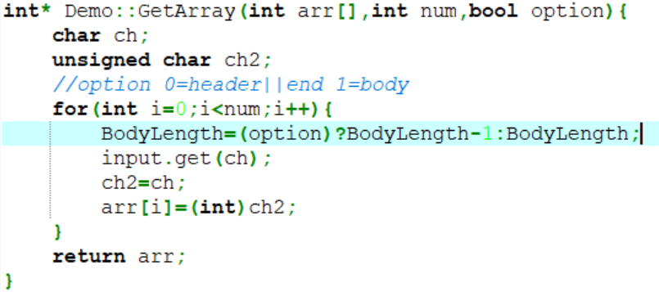

**2.關於標頭檔(Header)**

當我們在讀wav檔案的內容時，因為不能確定其內容有多長，所以必須先去header裡面抓值，將抓出來的值跟原來的大小做比較後，我們發現老師給得Nello.wav檔案並沒有檔尾，一開始我們認為檔尾大小都是固定的，後來才發現每個檔案的檔尾大小都不太一樣。

(EndLength=TotalLength-BodyLength-HeaderLength;)

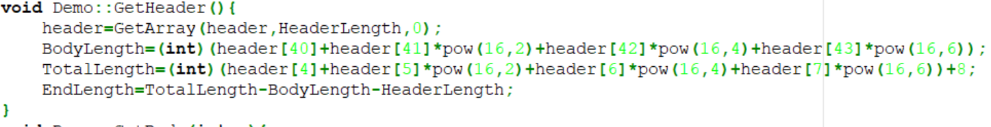

**3.實作將A.wav音訊檔讀出，進行DCT/IDCT/Filtering處理，將結果寫入B.wav**

**(1).DCT轉換:**

在做轉換時候，因為不知道正確答案是什麼，一定要等到DCT逆轉換也做出來，才可以知道是否有寫對，困難的是將公式轉換成程式的時候，因為一開始存DCT轉換的時候是用int存，導致後來在作逆轉換的時候數據有一點點偏差，不會完全跟原本相同。後來把陣列換成float，我們發現float在輸出的時候會自動進位，但我們要寫檔的時候卻只能用int，在float轉成int的過程中，int會直接將小數點省略，後來我們發現只要用一個四捨五入法就可以得到跟原本相同的數據了。

**DCT：**

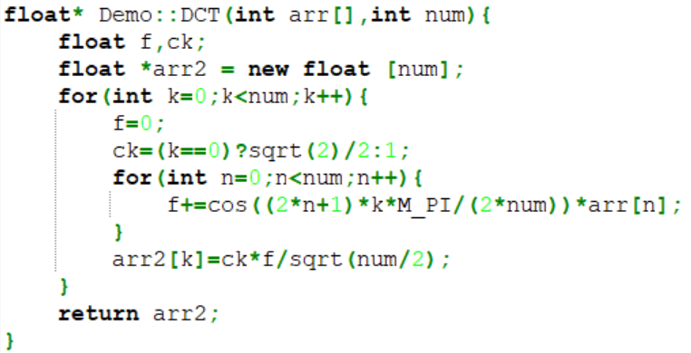

**(2).InverseDCT：**

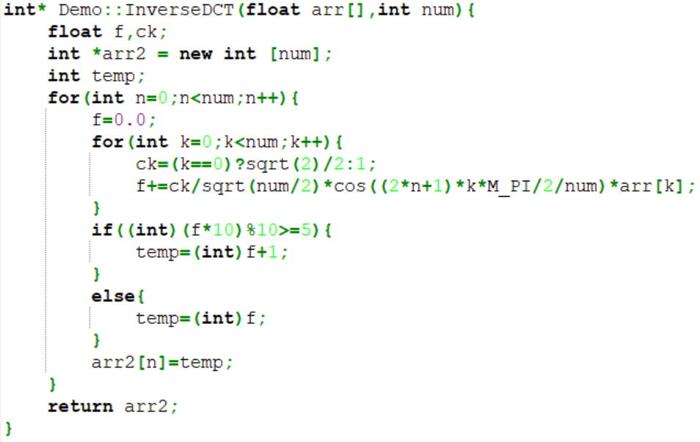

**(3).濾波器:**

用於去除訊號中不想要的成分或者增強所需成分。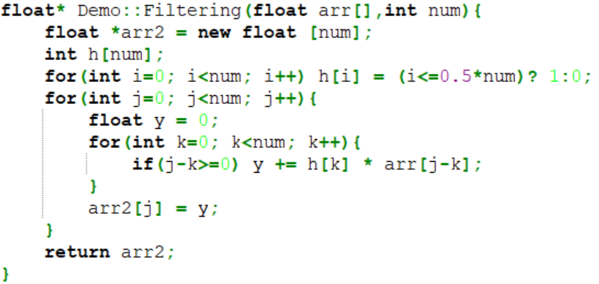

**三、結果測試:**

我們經過測試後發現，當N=32的時候，將其做變音處理，得到的音調會比原本高，而N越大，所得出來的音調就越低，而且也會產生很多雜訊。

**四、補充(變音):**

有了DCT轉換的function之後，變音就簡單許多，只要把後一格的數據往前移，得出來的結果就能有變音的效果了。

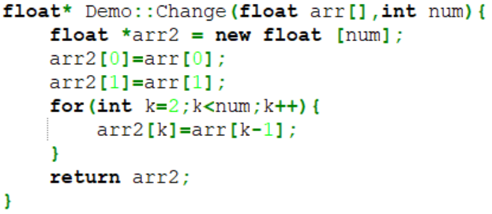

**五、心得:**

這是我們第一次寫跟音檔相關的程式，一開始的前導練習就花了我們不少時間，因為是進入整個作業的開端，上網查了一些公式了解DCT、IDCT。其中我們覺得頗為困難的地方在於「提高作業完整度」，因為在網路上很難找到相關資料，就連轉換也是，我們只能照著老師提供的PPT公式照做，一開始做DCT轉換的時候，也無法得知是否正確，只能和組員們互相討論答案是不是相同。濾波器的部分我們花了相當多的時間才完成，而DCT轉換會把大部分的能量集中在低頻。剛開始前面都沒辦法成功的轉出檔案，後來發現，我們每次看完執行結果就會馬上把exe檔關掉，但一開始執行轉檔不能很快就關掉，否則轉出來的音檔就會是0kb無法播放。雖然這次的作業有點難花了我們很多時間，不過滿有趣的。

**六、分工狀況:**

B0629021 蔡雅如：音訊讀檔、DCT IDCT轉換、濾波器、音訊讀檔、寫檔、word (33.3%)

B0629025 郭宇芹：音訊讀檔、DCT IDCT轉換、濾波器、音訊讀檔、寫檔、word (33.3%)

B0629049 林仲岳：音訊讀檔、DCT IDCT轉換、濾波器、音訊讀檔、寫檔、word (33.3%)

**七、參考資料:**

老師的PPT